**ФЕДЕРАЛЬНОЕ АГЕНТСТВО СВЯЗИ**

**ФЕДЕРАЛЬНОЕ ГОСУДАРСТВЕННОЕ БЮДЖЕТНОЕ ОБРАЗОВАТЕЛЬНОЕ УЧРЕЖДЕНИЕ ВЫСШЕГО ОБРАЗОВАНИЯ**

**«САНКТ-ПЕТЕРБУРГСКИЙ ГОСУДАРСТВЕННЫЙ УНИВЕРСИТЕТ ТЕЛЕКОММУНИКАЦИЙ ИМ. ПРОФ. М.А. БОНЧ-БРУЕВИЧА»** **(СПбГУТ)**

Факультет «Информационных систем и технологий»

|  |
| --- |
| Направление подготовки: Управление в технических системах |
| Направленность (профиль): Информационные технологии в управлении |

**КУРСОВОЙ ПРОЕКТ**

по дисциплине:

Вычислительные комплексы автоматизированных производств :

«Изображение звезды с n-лучами»

|  |  |
| --- | --- |
| Выполнил студент группы ИСТ-951 | |
| Нановский Денис Вадимович | |
|  | *Фамилия И. О.* |
| Руководитель: доцент | |
| *оценка* | *уч. степень, уч. звание* |
|  | Чебыкин В.А. |
| *дата, подпись* | *Фамилия И. О.* |

Оглавление

**Архитектура** 3

Добавление тестов 5

Реализация Добавление связей между проектами 7

Сохранение вершин 10

Валидация 11

**Реализация тестов** 13

Запуск тестов 16

Отображение 18

Результат работы 25

Диаграмма классов: 28

Архитектура.

Требования:

1. Отображение фигуры по входящим математическим параметрам:

* количество лучей;
* радиус окружности внешних вершин;
* радиус окружности внутренних вершин;
* угол поворота;
* координаты центра.

1. Отображение фигуры по входящим графическим параметрам:

* цвет линии.

1. Наличие тестов для проекта:

* Тесты должны включать позитивные и негативные кейсы для модели

Для грамотной реализации тестов разделим проект на три части:

Model – данные для отображения.  
View – реализует отображение данных из Model.  
Tests – тесты, которые будут проверять работу Model.  
Графическое отображение будет работать верно, если модели работают ожидаемо.  
Создаем файл проекта и добавляем в него три решения (WindowsForms с названием Star.View, библиотека классов с названием Star.Models и консольное приложение с названием Star.Tests):

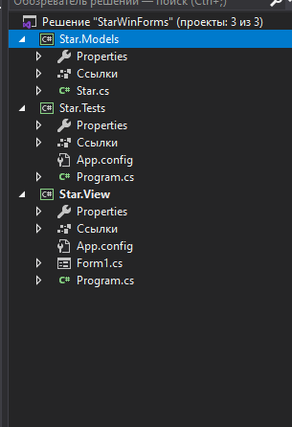

# Добавление тестов

В Start.Tests добавляем пакет NUnit через менеджера пакетов Nuget:

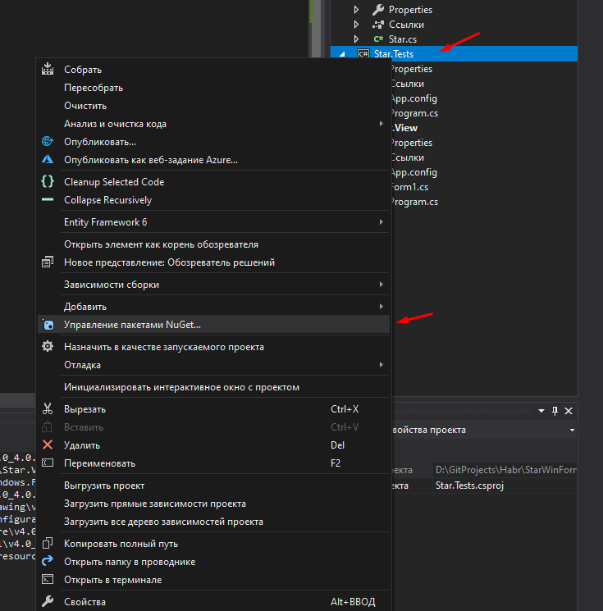

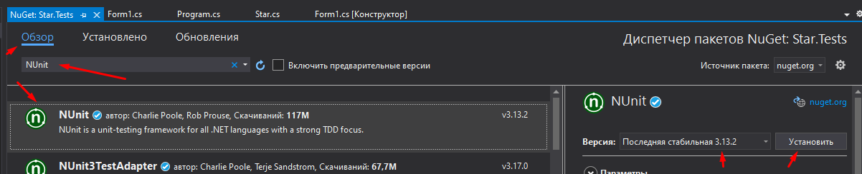

Это добавит в проект библиотеки, связанные с тестированием. Благодаря ним можно будет написать тестовый метод, пометить его атрибутом [Test] и нам будет доступен его прямой вызов.

Далее для запуска тестов необходимо расширение студии NUnit 3 Test Adapter  
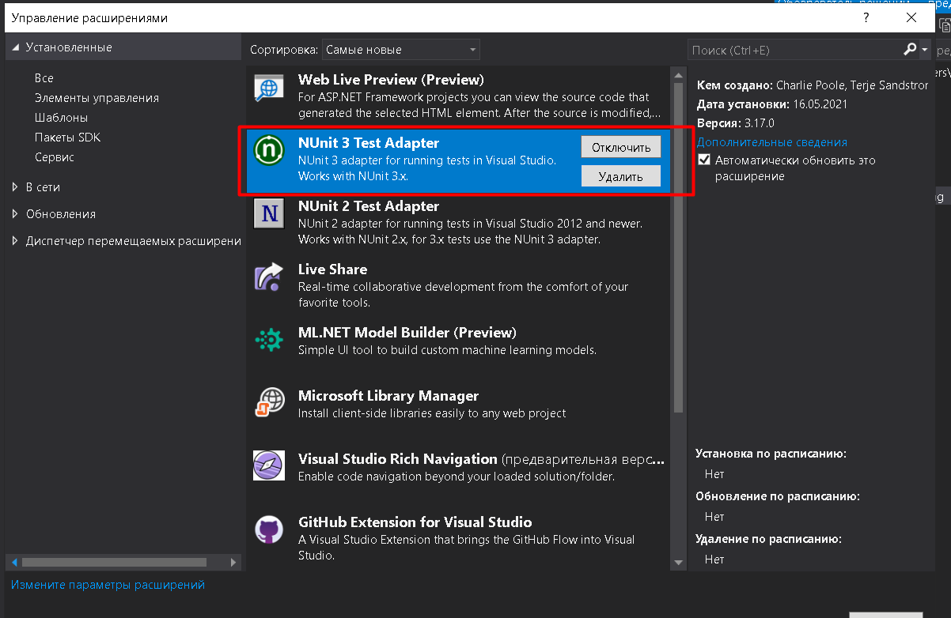

# Реализация Добавление связей между проектами

Для связи проектов в Star.View и Star.Tests добавим ссылку на проект Star.Models, так как и там и там эта сборка будет использоваться.

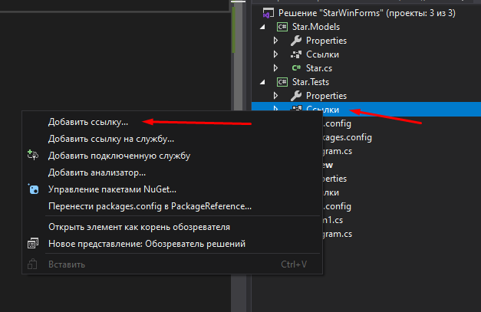

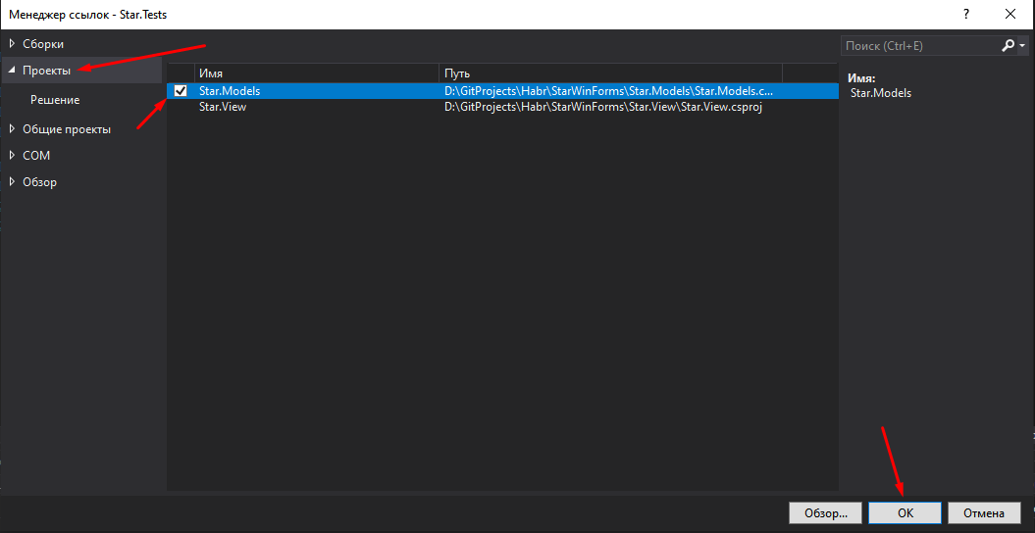

В Star.Models (далее - модели) создаем класс StarModel, это модель звезды. Она содержит такие поля:

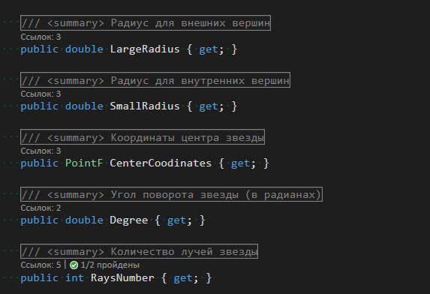

Все они настраиваются через конструктор:

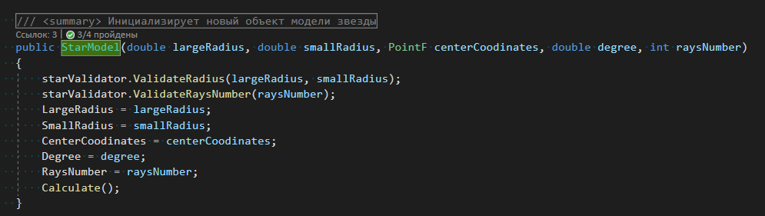

Там же будем вызывать метод расчета координат вершин звезды:

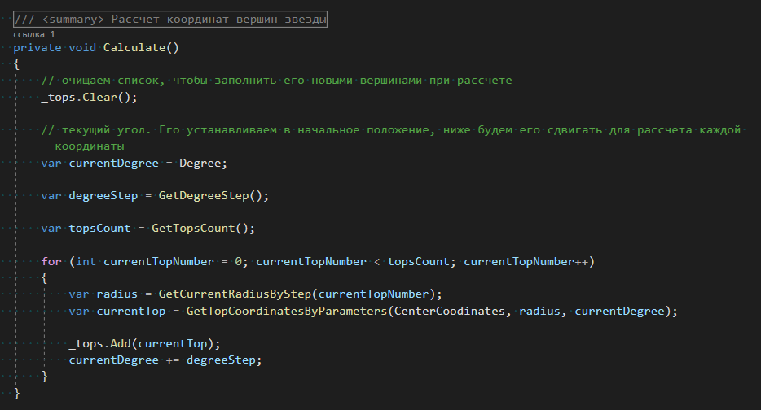  
  
Алгоритм расчета  
Алгоритм прост. Получаем количество вершин исходя из количества лучей (вершин вдвое больше), высчитываем шаг сдвига луча для каждой вершины, и начинаем расчет каждой вершины. Идти будем по кругу против часовой стрелки (так как у нас угол измеряется в радианах). Для каждой вершины сначала определяем текущий радиус. Так как мы идем последовательно, то радиус каждой последующей вершины будет противоположным предыдущему. То есть если текущая вершина находится на расстоянии большего радиуса от центра, то следующая будет на расстоянии меньшего радиуса. Итак, что имеется, для расчета текущей вершины? Это начальные координаты, направление в виде угла (получается луч), и теперь нам нужно ограничить этот луч по длине, и тогда получаем отрезок, второй конец которого и будет нашей вершиной. Если представить, что каждая координата от вершины — это отдаление от центра по оси X или Y, тогда радиус будет гипотенузой получившегося прямоугольного треугольника:

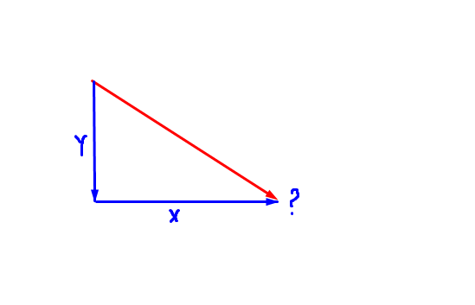

Рассчитываем каждый катет по длине гипотенузы и углу.

## Сохранение вершин

Итак, мы получили координаты каждой вершины, отправляем их в поле с коллекцией вершин, а свойство для доступа извне будет ссылаться на это поле:

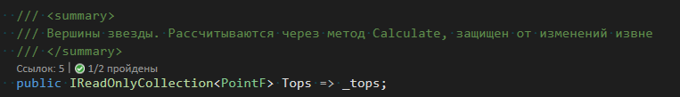

Здесь типом коллекции является IReadOnlyCollection, он нужен для того, чтоб извне нашу звезду не могли исправить. Вся логика по расчету вершин звезды содержится только в звезде. Вот так выглядит этот интерфейс:

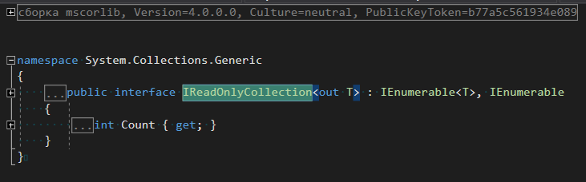

Enumerable, от которого он наследуется, не имеет методов доступа к коллекции. А значит, нашу коллекцию с вершинами никто извне класса не изменит, но внутри мы можем спокойно менять их через поле. Если присмотреться к модели звезды, то можно увидеть, что она “одноразовая”. Это значит, что извне звезду можно только создать и удалить, ничего больше.

## Валидация

Для валидации введенных данных создадим класс StarValidator. Этот класс нужен для того, чтоб проверять входящие данные на их правильность. Если что-то не так – выбрасываем исключение наверх. Исключения создаются благодаря конструкции throw, она пробрасывает их наверх по стеку вызовов, добавляя нужную информацию в них.

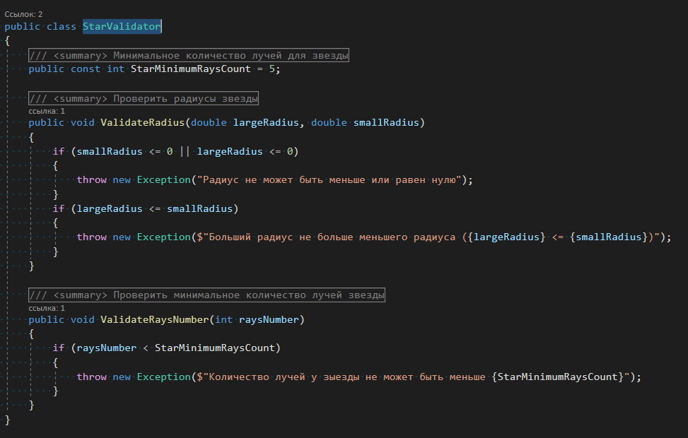

Для вызова методов StarValidator в конструкторе звезды, создадим экземпляр класса:  
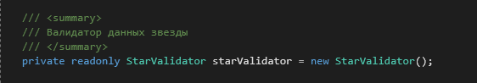

И добавим вызов проверки радиуса и минимального количества лучей в конструктор:  
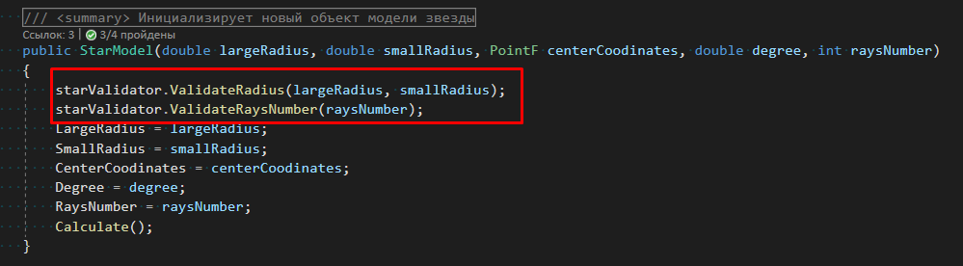

## Реализация тестов

Теперь перейдем к тестам (Star.Tests). Для тестирования я создал класс Tests и в нем два метода  
TestCreateValidStar – позитивный тест  
TestCreateNotValidStar – негативный тест.

Правильный должен создать звезду и не поймать ни одного исключения, а неправильный наоборот, ожидает исключение. Вот так выглядит этот класс:

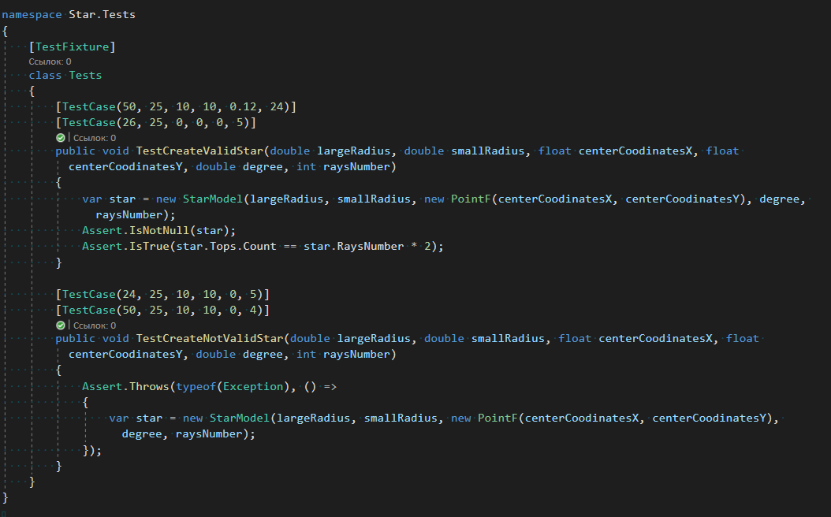

Сам класс помечен атрибутом TestFixture. В этой сборке средство, которое запускает тесты бегло просматривает все классы и оставляет себе только те, которые помечены этим атрибутом. Этот атрибут говорит о том, что в этом классе содержатся методы для тестирования. Каждый метод помечается другим атрибутом – Test, если на вход он не принимает никакие данные, или TestCase(params object[] value) для методов, которые принимают в себя какие-то данные. У меня оба метода проверяют создание звезды с помощью конструктора, поэтому они принимают данные. Можно пометить несколько раз этим атрибутом, тогда метод протестируется несколько раз. Каждый входной параметр будет получать данные из конструктора этого атрибута. Выглядит это вот так:

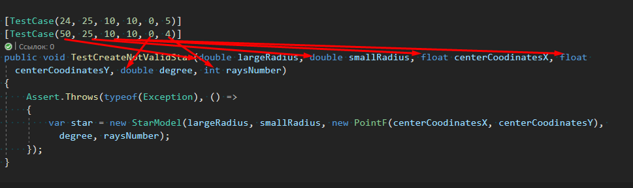

Assert. Класс Assert предназначен для сравнения каких-то условий в коде. Если какое-то условие не пройдет, тест будет считаться проваленным. В первом методе у меня есть два метода от класса Assert:

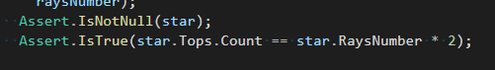

Первый говорит о том, что для прохождения теста звезда не должна быть Null, а второй требует, чтоб количество вершин звезды было равно удвоенному количеству лучей. Если условия проходят – тест успешно выполнен.

Во втором методе используется Assert.Throws(…)

Чтоб пройти это место, код внутри метода обязан вызвать исключение определенного типа. В нашем случае исключение может вызвать только валидатор звезды, и все исключения, которые он вызывает, базовые – Exception.

Поэтому первым параметром в Throws мы передаем тип исключения через конструкцию typeof(Exception), а вторым параметром передаем лямбду. Лямбда, она же анонимный метод, может быть заменена обычным методом, схожим по сигнатуре с тем, что требуется (сигнатура метода – соблюдение правильного порядка и типа входящих параметров метода и типа выходящего параметра метода). Почему здесь нельзя написать через метод? Потому что, если взглянуть на сигнатуру метода Throws,

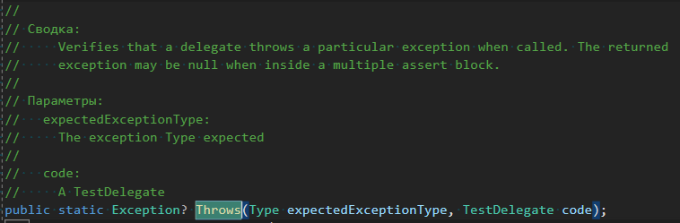

то можно увидеть, что он требует в себя метод с сигнатурой делегата TestDelegate, а его сигнатура – просто пустой метод без входящих параметров:

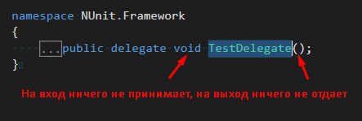

## Запуск тестов

Для запуска тестов используем обозреватель тестов: 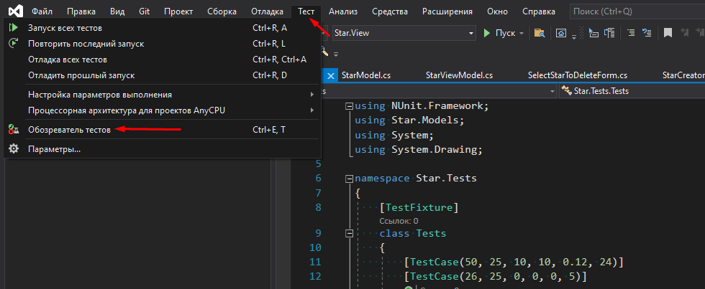

Раскрываем все ветви и запускаем проверки:

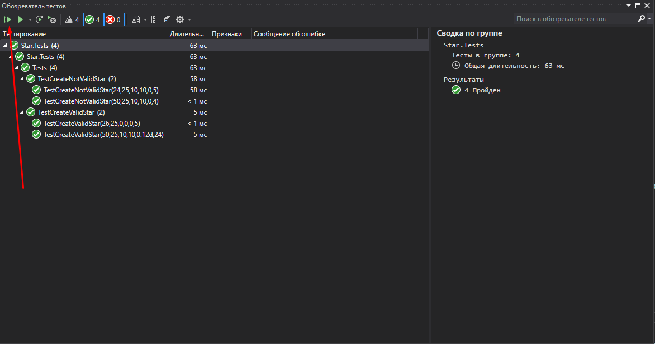

Ждем результатов и видим, что наши методы успешно протестированы для каждого случая:

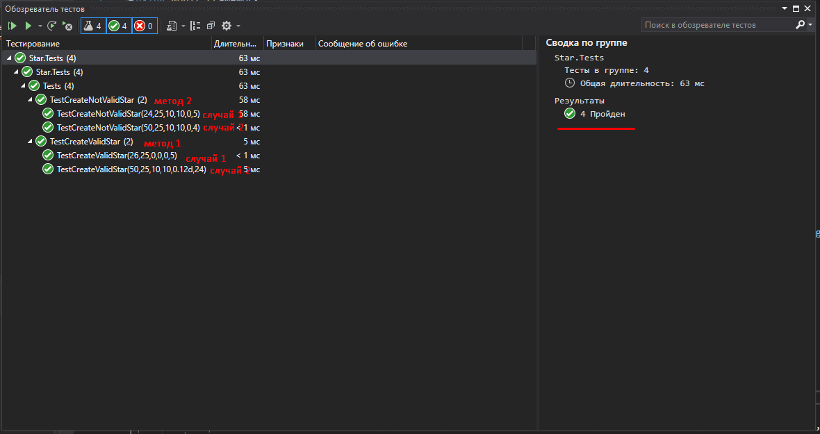

# Отображение

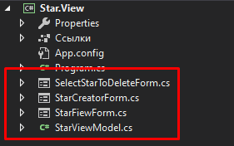

Здесь есть три класса-формы и один класс-обертка над нашей моделью. Формы нужны для отображения пользовательских данных, а обертка StarViewModel нужна для совмещения логики модели и логики ее отрисовки. Посмотрим внутрь:

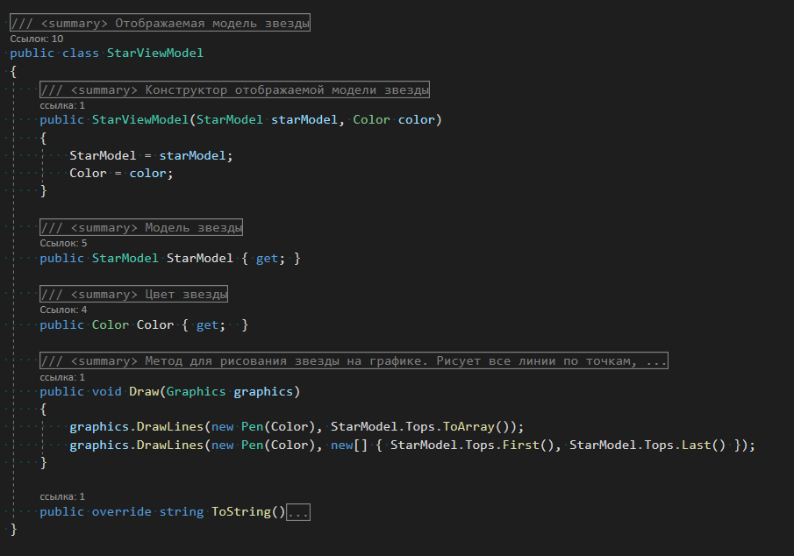

Класс хранит внутри себя модель звезды и цвет, которым она отрисована. Умеет рисовать звезду с помощью графики. Draw вызывается дважды, потому что первый раз он рисует линии между всеми вершинами, и не соединяет последние две точки. Второй метод создает мини-массив из этих двух точек (первой и последней) и соединяет их единой линией. Получается замкнутая звезда. Перейдем в главную форму (StarViewForm):

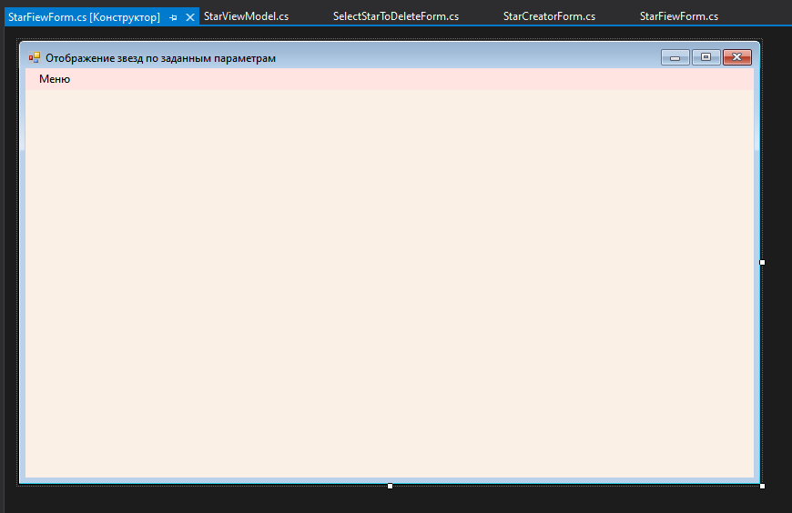

Вот так она выглядит в конструкторе. На форме лежит один элемент – menuStrip.

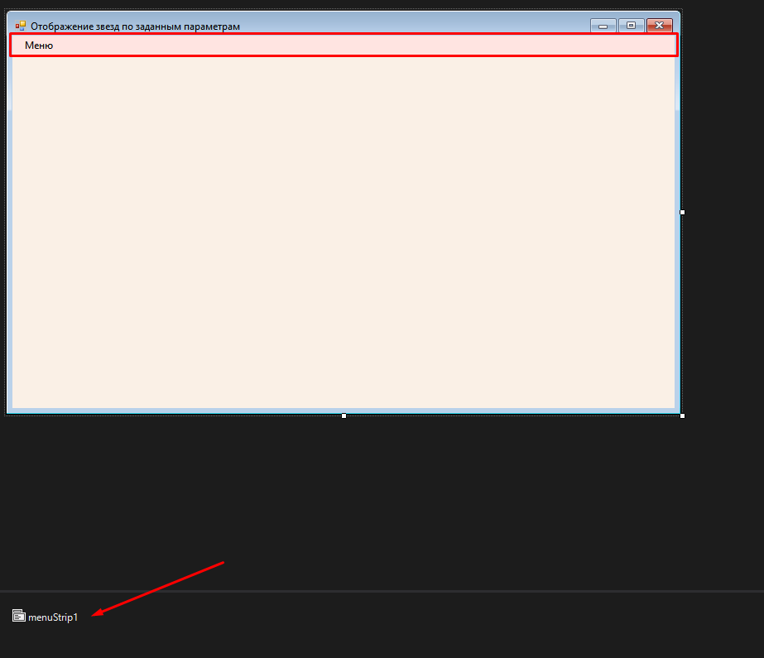

Он создает меню в топе формы. В нем два действия – создать и удалить. Каждое предназначено для, соответственно, создания новой звезды, или удаления уже существующей.

Весь класс:

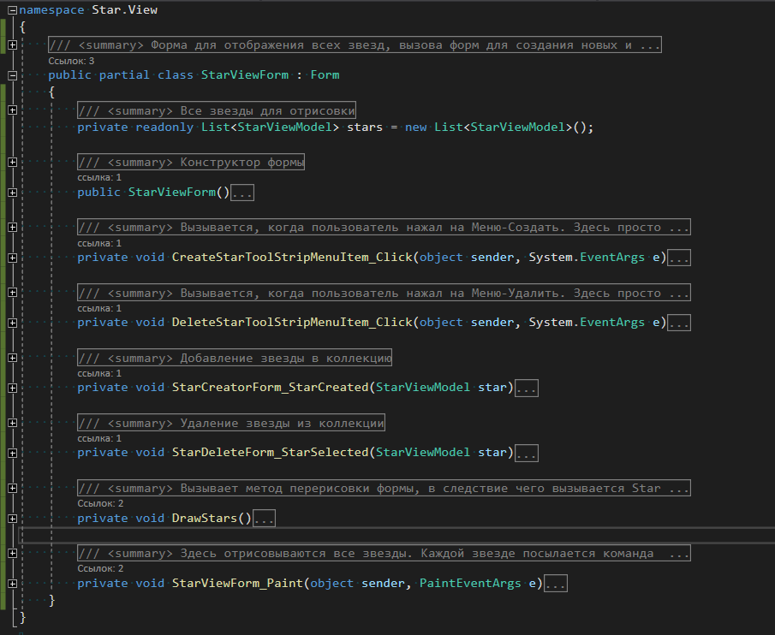

Внутри есть список всех звезд. Он помечен модификатором readonly, чтоб после объявления его нельзя было изменить. Метод CreateStarToolStripMenuItem_Click вызывает новую форму, в которой пользователь заполняет данные, и которая возвращает новую звезду через подписку на событие:

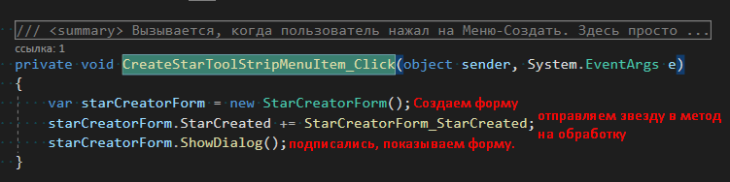Что же внутри этой формы? Почти ничего интересного. Только обработка исключений требует внимания:

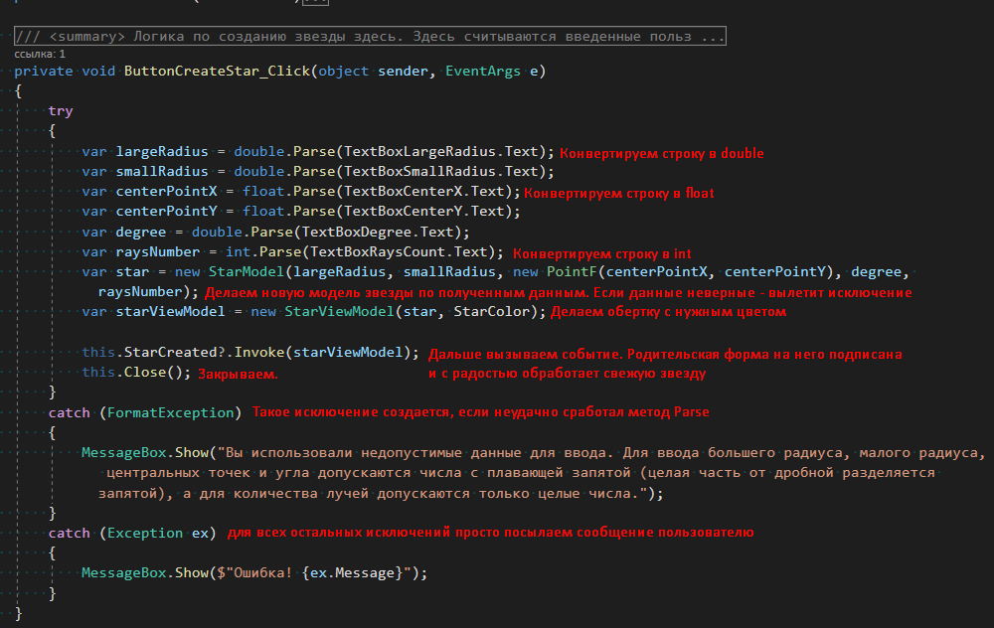

Конструкция try-catch. В блоке try мы кладем код, который может вызвать исключения, и если они вылетят, то автоматически отправятся на обработку в блок catch.

Первый блок catch ловит только исключения типа FormatException. Они вызовутся, если преобразование из строки в другие типы пошло неудачно (пользователь поставил точку вместо запятой, или вообще ничего не ввел в поле).

Второй блок catch ловит все остальные исключения. MessageBox.Show() показывает маленькую формочку пользователю. Никакой нагрузки, кроме оповещения о чем-то пользователя она не несет.

Конвертация из строки в другой тип проходит в методе Parse. Он как раз вызывает исключение типа FormatException.

Вернемся в StarViewForm. Метод по удалению звезды:

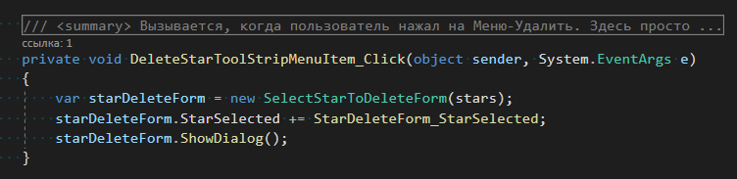

Создаем новую форму для выбора звезды на удаление из списка звезд. Подписываемся на событие этой формы, которое возникает, когда пользователь выбрал звезду на удаление. Что происходит в этой форме:

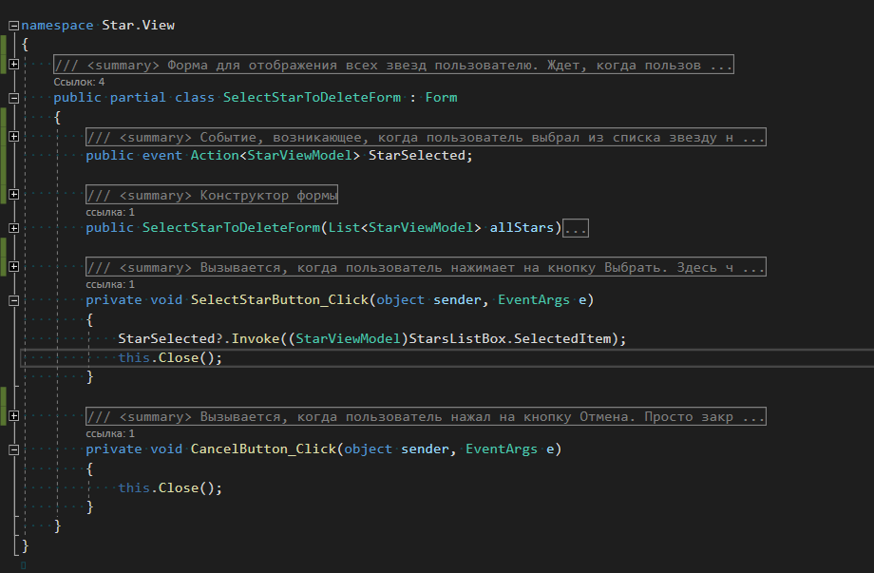

На нажатие кнопки принять берется текущий выбранный элемент, вызывается событие и выбранная звезда (текущий элемент) отправляется наверх. В конструкторе просто заполняется список, из которого выбирать:

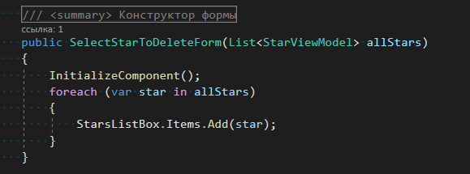

Возвращаемся к главной форме. Обработчики событий по добавлению и удалению звезды просто добавляют или удаляют ее из списка и вызывают перерисовку формы: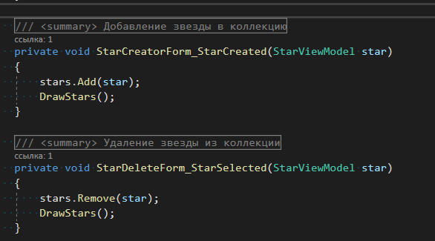

Перерисовка формы:

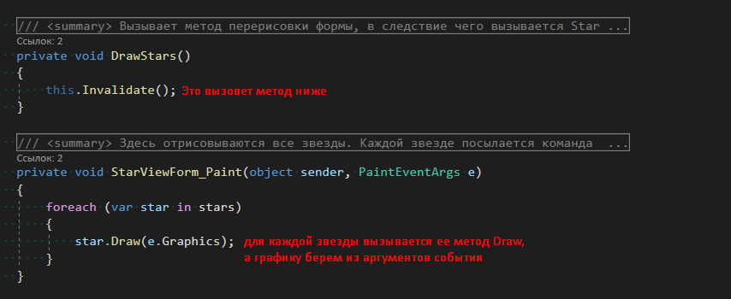

# Результат работы

Запуск:

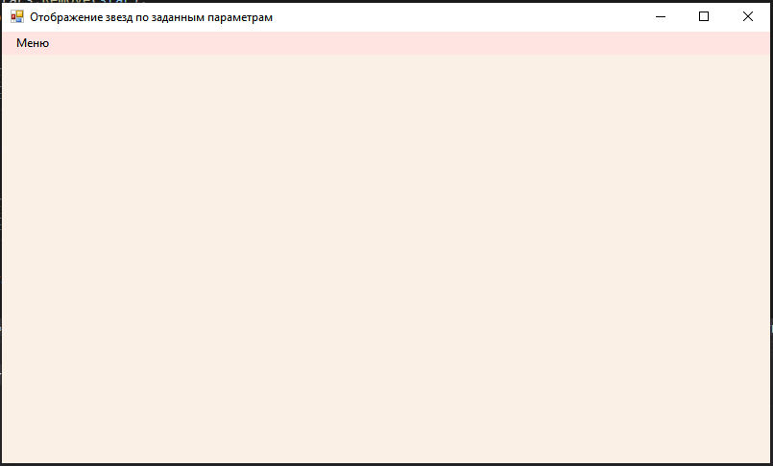

Просто пустая форма. Нужно добавить звезду:

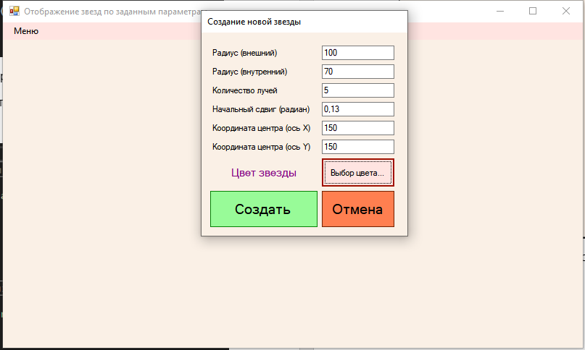

Выбираем все нужные параметры и нажимаем Создать:

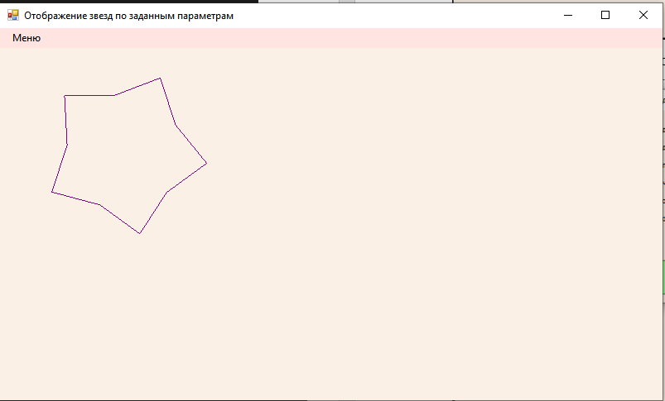

Добавим еще звезд:

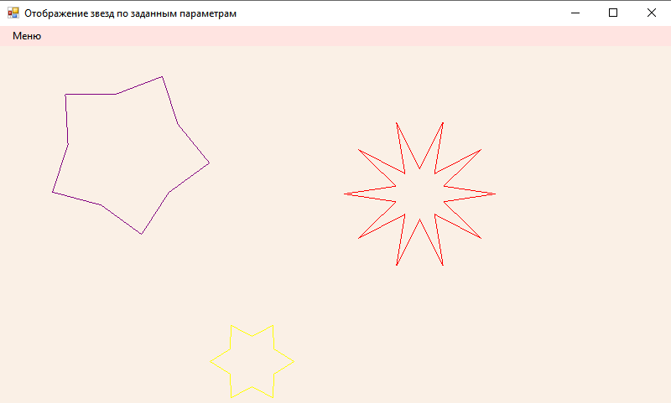

Удалим какую-нибудь. Выбираем здесь любую и нажимаем Выбрать:

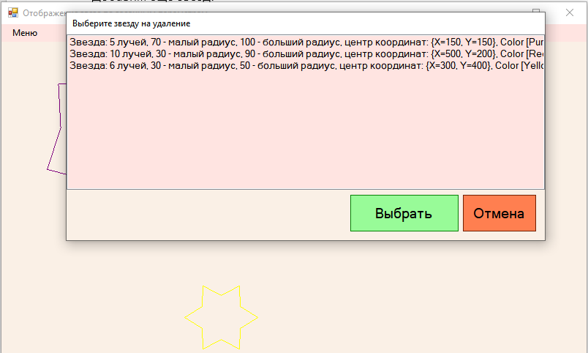

Все успешно удалилось:

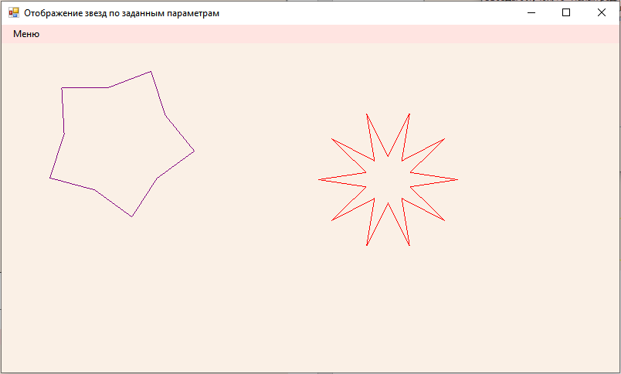

# Диаграмма классов:

